FILM DVD
MEZINARODNI DEN BASKICTINE 03.12

« OLENTZERO
y el tronco mágico»
Délka: 75 min.
Pondeli, 05.12.2011
15:50: Poslouchárna K32
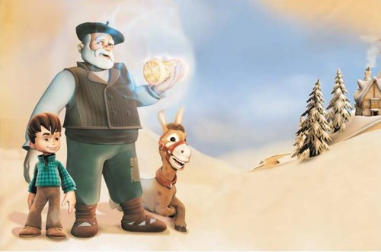

Sinopsis
Olentzero es un personaje mítico de las leyendas vasco-navarras que observa a través de su tronco mágico a los niños de la zona y que, en función de su comportamiento, les trae regalos cada año. Un hombre de negocios regresa a su ciudad natal, en pleno Pirineo navarro, para destruir el bosque y crear allí una estación de esquí. El malvado le roba a Olentzero el tronco mágico y las cartas de los niños, poniendo en peligro el espíritu de la Navidad. Anjé, un joven carbonero y los niños del valle se ponen manos a la obra para devolver las cosas a su sitio y así dejar que las fiestas navideñas sigan su curso.

